[개인 과제] 프론트엔드 기초
훈련과정명 | [신한투자증권] 프로디지털아카데미 7기
강의과목명 | 프론트엔드 개발 기초 (JavaScript)
강 사 명 | 신윤수
과 제 명 | 실전 자바스크립트 종합 과제  - 웹 분석하여 데이터 수집 및 저장하기 (HTML)  - 웹 분석하여 데이터 수집 및 저장하기 고급 (JSON)  - Bootstrap 이용하여 UI 구성하기.  - React에서 통신 후 UI에 Rendering하기  - React에서 복잡한 Component 구성하기
제출 기한 | 2026년 3월 8일 일요일 오후 23:59까지 제출
과제 설  명 | [과제 제출시 주의사항]  - 첨부파일을 다운받고 작업하십시요.  - 다운받고 homework디렉토리 내에 각 디렉토리 (homework-react, homework-node)로 이동후 npm install 명령어를 입력하시면 관련 패키지가 설치 됩니다.  - 패키지 설치는 자유롭게 하셔도 되지만, 제출시에는 node_modules 디렉토리는 모두 제거하여 주십시요.  - 과제 제출시 homework 디렉토리(가장 상위 디렉토리)의 이름을 제출자 이름으로 변경 후 압축하여 제출바랍니다. ( (예시. <신윤수/homework-react, 신윤수/homework-node>)  자바스크립트 종합 과제로서 총 두개의 파트로 나뉘어집니다.  - Node.js환경에서의 데이터 수집  - React를 활용한 UI실습 및 hook과 fetch함수를 이용한 통신  배운 것을 모두 활용하시고, 배우지 않은 것을 찾아서 활용하셔도 좋습니다.  [총 세부 과제 및 과제별 배점]  총 과제의 개수는 4개입니다.  - 세부 과제의 총 개수는 7개이며, 각 세부과제별 내용과 배점은 다음과 같습니다.  - 1.1: 다음 검색(뉴스탭)에서 뉴스 데이터 수집하기 (15점)  - 1.2: 다음 주가차트에서 데이터 수집하기 (15점)  - 2.1. jsonPlaceholder에서 user데이터 수집하여 UI완성하기 (30점)  - 2.1.1. UserApp UI완성하기 (20점)  - 2.1.2. UserApp 데이터 통신 및 Rendering (10점)  - 2.2.수집된 데이터(stock.json, company.json) 활용하여 UI완성하기(40점)  - 2.2.1. StockApp 데이터 통신하여 Rendering하기 (15점)  - 2.2.2. StockApp 부트스트랩 활용 Table UI Rendering하기 (15점)  - 2.2.3. StockApp State 활용 및 동적인 UI 응용 (10점)  -----------------------------------------------------------------------------------------------------------------  1. Node.js환경에서의 데이터 수집  1번 과제는 Node.js 환경에서 작업합니다.  1.1 다음 검색(뉴스탭)에서 뉴스 데이터 수집하기 (15점)  검색 URL: https://search.daum.net/search?w=news&q=sk하이닉스  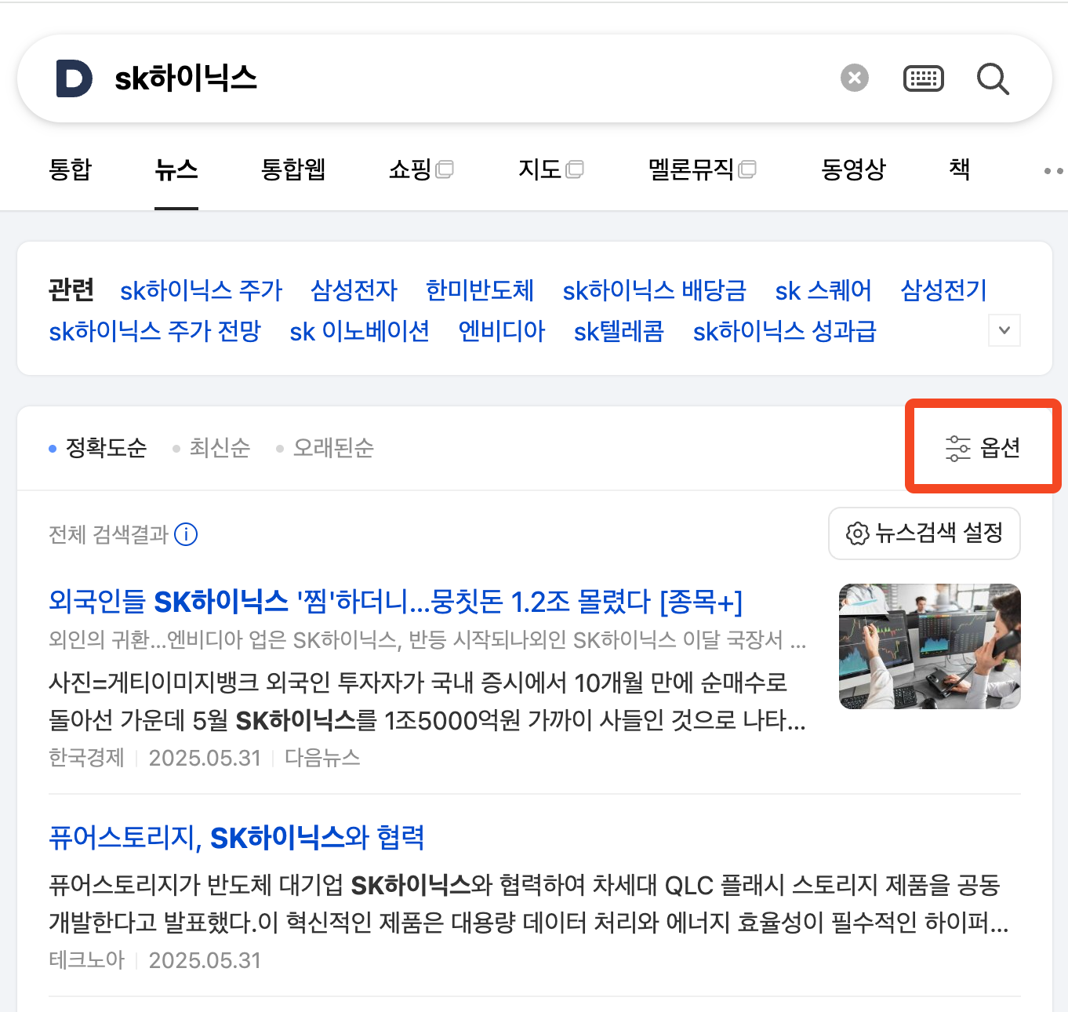  <그림1>  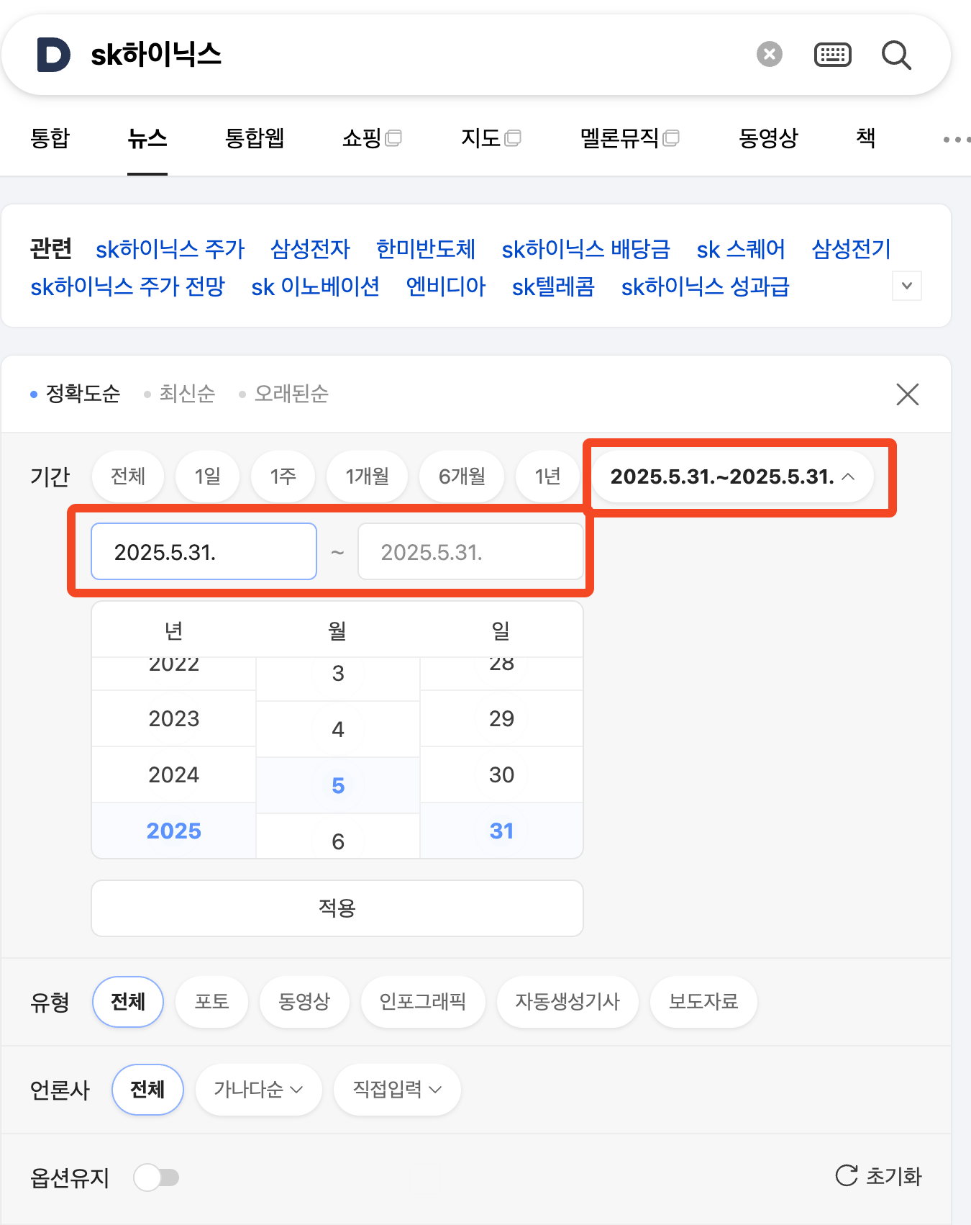  <그림2: 옵션 클릭 후 날짜 설정>  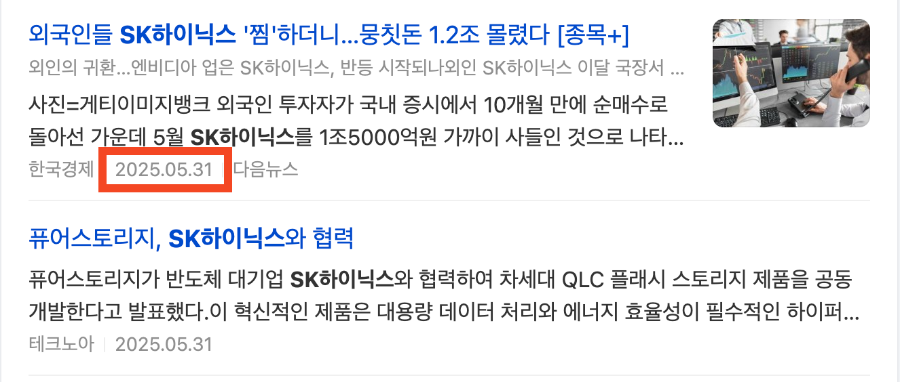  <그림3: 해당하는 날짜에 속하는 뉴스리스트>  [과제 내용]  - <그림1: 검색 URL: https://search.daum.net/search?w=news&q=sk하이닉스> 에 접속하면 나오는 페이지에서 옵션 클릭  - <그림2>에서 볼 수 있듯이 날짜 설정을 할 수 있다.  다음 검색에서 날짜 설정을 하여 총 5종류의 날짜(아래 [목표 날짜] 참조)에 해당하는 “sk하이닉스"검색 결과 중에 제목과 뉴스 URL을 수집하여 Json 형태로 저장하는 코드를 작성하고 파일로 저장하시오.  [파일이름:news.json]  (하단 [결과예시] 확인)  - 저장데이터의 key값은 날짜범위의 종료날짜[%YYYY%MM%DD (“20250528” 등)]로 하고  value는 뉴스내용({title: “<기사제목>”, “url”: <기사 url>})의 배열로 한다.  - 검색결과는 1페이지만 조회하도록 한다. (뉴스의 개수 10개)  [파일저장경로]:  - <제출자이름>/homework-node/data/news.json 으로 저장  [저장할 Json Format 형태: ]  {  [date]: [{title: “title1…”, url: “https://~~url1…” }]  }  예)  {  “20250528”: [{title: “뉴스1 제목”, url: “url1링크”], …],  “20250529”: [{title: “뉴스1 제목”, url: “url1링크”], …],  “20250530”: [{title: “뉴스1 제목”, url: “url1링크”], …],  “20250531”: [{title: “뉴스1 제목”, url: “url1링크”], …],  “20250601”: [{title: “뉴스1 제목”, url: “url1링크”], …],  }  [날짜범위]  - 20250528 00시 00분 00초 ~ 20250528 23시59분59초  - 20250529 00시 00분 00초 ~ 20250529 23시59분59초  - 20250530 00시 00분 00초 ~ 20250530 23시59분59초  - 20250531 00시 00분 00초 ~ 20250531 23시59분59초  - 20250601 00시 00분 00초 ~ 20250601 23시59분59초  [결과 예시 - news.json]  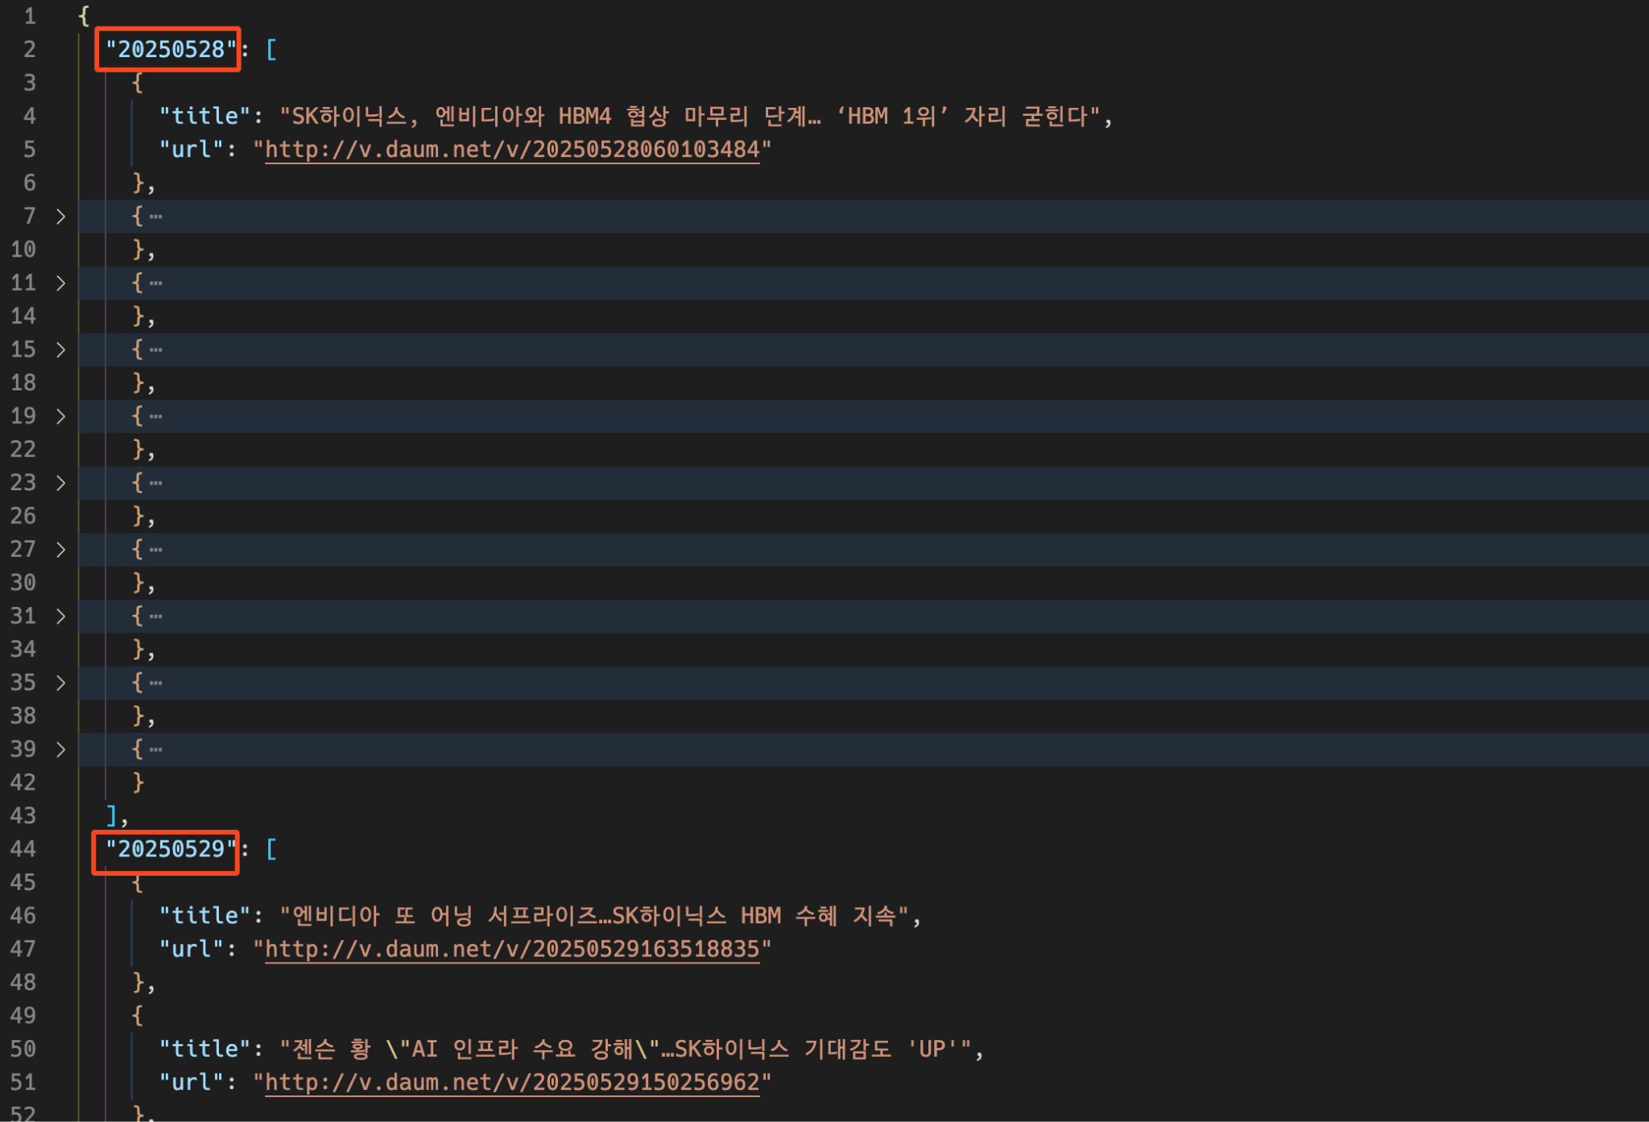  1.2 다음 주가차트에서 데이터 수집하기 (15점)  sk하이닉스 코드: 000660  daum.net 주가차트URL: https://finance.daum.net/quotes/A000660#chart  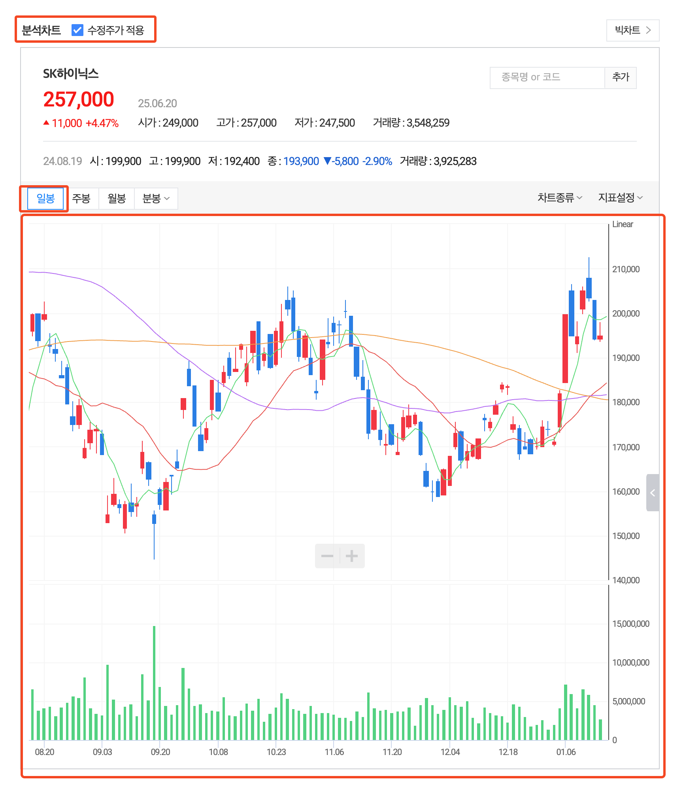  <그림1>  [과제 내용]  - daum.net 주가차트URL에 접속하고 스크롤을 조금 내리면 <그림1> 과 같은 페이지를 확인할 수 있다.  - 현재 <그림1>은 수정주가 적용이 체크되어 있는 상태이고, sk하이닉스에 대한 일봉에 대한 내역을 볼 수 있는 상태이다.  - 2025-06-06 00:00:00까지의 60일치의 일봉(2025-03-10~2025-06-05 까지의 데이터가 들어있음.) [총 60개의 데이터] 를 수집하여 Array<StockData>형태의 json포맷으로 저장하는 코드를 작성하고 실제로 저장하여라.  - (60개 이상의 데이터를 가져와도 됩니다. 2025-03-10~2025-06-05. 데이터만 포함시켜주세요.)  [파일이름: data/stock.json] (하단 결과예시 확인)  1. StockData에는 반드시 [date, tradePrice, openingPrice, highPrice, lowPrice, candleAccTradePrice] key는 들어가야 한다.  2. (1)내용에서 각 key에 따른 의미는 다음과 같습니다..  (date: 종가 날짜, tradePrice: 종가, openingPrice: 시가, highPrice: 고가, lowPrice: 저가, candleAccTradePrice: 거래대금)  [결과예시 - stock.json]  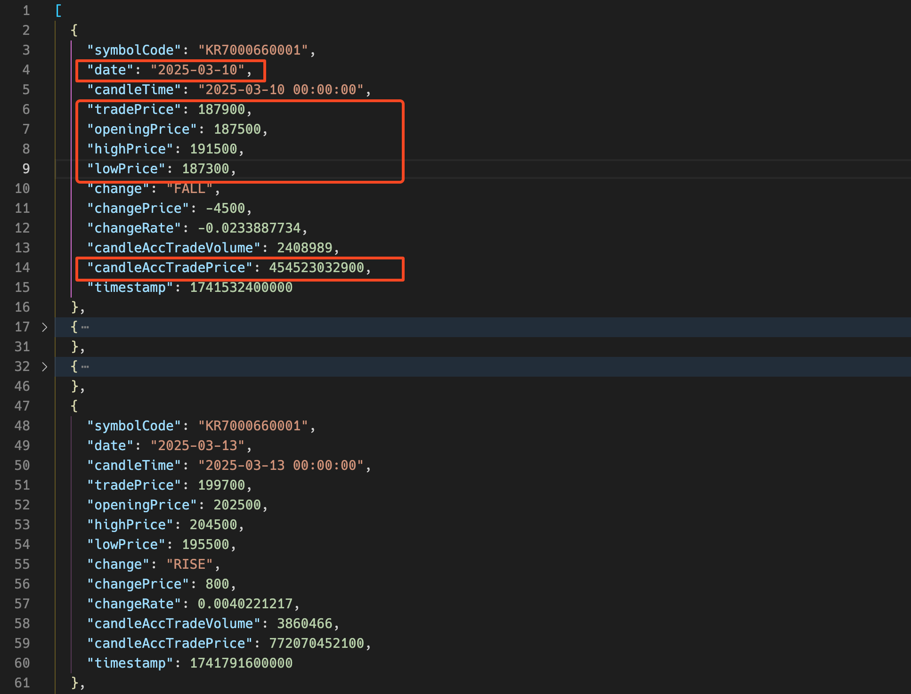  위 빨간 박스에 해당하는 key는 필수, 그 외는 자유입니다.(넣으셔도 되고 빼도 됨)  -----------------------------------------------------------------------------------------------------------------  2. React 응용  본 과제는 React를 자유롭게 응용 하시면 됩니다. 컴포넌트 분리는 하셔도 되고 하지 않으셔도 됩니다. 그에 따른 점수에 대한 영향은 없습니다. 요구사항만 충족시켜주시면 됩니다.  작업디렉토리: homework-react  현재 프로젝트는 react-bootstrap이 설치되어있는 환경이다.  - src/components/Root.jsx 에는 UserApp과 StockApp이 각각 Rendering되고 있다.  - public/data 디렉토리에는 각각 stock.json과 company.json이 있다.  다음 조건들에 맞게 UserApp과 StockApp을 완성하시오.  ** 사전지식 (react개발 서버를 실행한 후<npm run dev 후>)  - 해당 url(예:localhost:5173)에 public에 위치한 경로를 입력하면 public에 위치한 static file을 반환  ⇒ localhost:5173/data/company.json에 HTTP Request시 company..json 내용을 반환  ⇒ localhost:5173/data/stock.json에 HTTP Request시 stock.json 내용을 반환  2.2.1. UserApp UI완성하기 (20점)  작업 Component: src/components/UserApp.jsx  - react-bootstrap List Group Component:  https://react-bootstrap.netlify.app/docs/components/list-group#actionable-items  [과제 내용]  1. react-bootstrap ListGroup 컴포넌트를 사용하여 다음 [결과 예시]에 해당하는 UI를 완성하시오.  - 해당하는 데이터는 임의로 하셔도 무방합니다.  (ListGroup과 ListGroup.Item 만 사용하시면 됩니다. 세부 스타일링은 과제점수에 반영 되지 않습니다.)  [결과 예시]  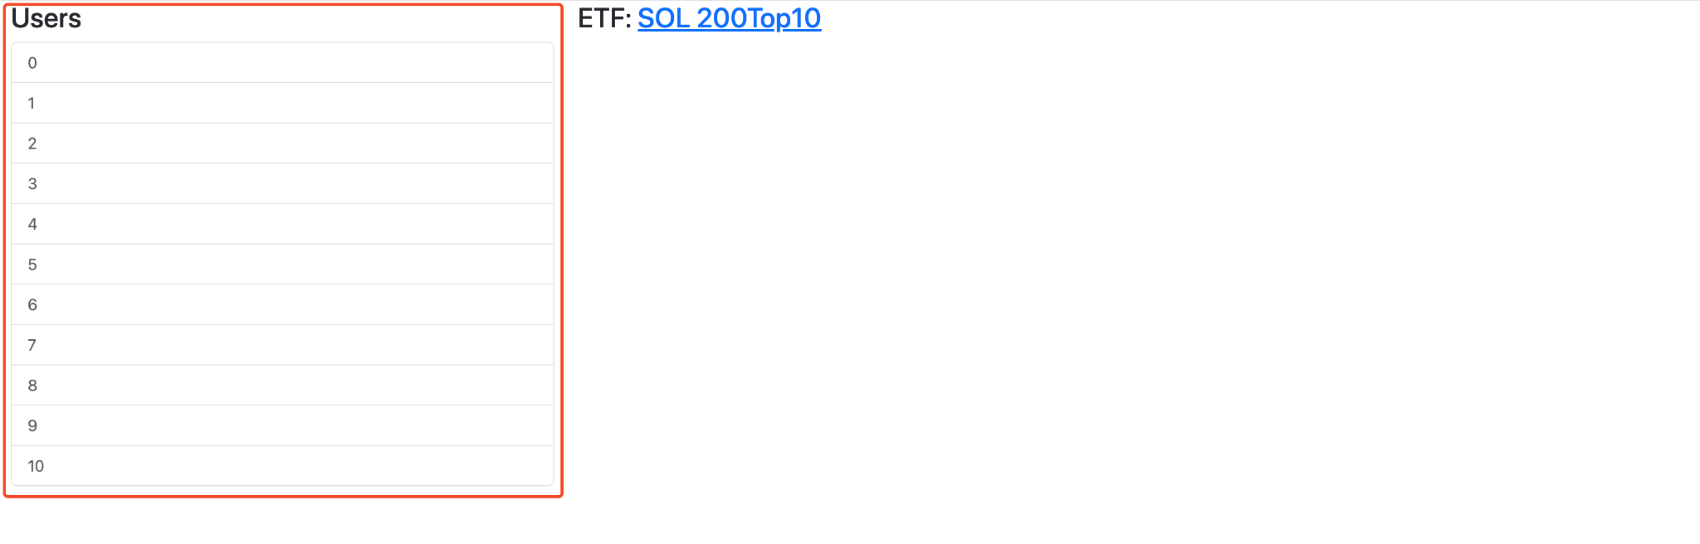  2.1.2. UserApp 데이터 통신 및 Rendering (10점)  작업 Component: src/components/UserApp.jsx  - 통신할 user URL: https://jsonplaceholder.typicode.com/users  [과제 내용]  - 위 링크(https://jsonplaceholder.typicode.com/users)에 요청을 보내면, 총 10명의 user에 대한 data를 불러온다.  위 링크에 HTTP요청을 하고 state에 저장한 후,  각각 <ListGroup.Item> 컴포넌트에서 다음형태로 Rendering하시오 { user.name }  ⇒ 데이터에서 [user.name] 속성이 필요  ⇒ [결과 예시] 참조  - 컴포넌트가 마운트 되었을 때 단 한 번만 API가 호출되도록 작성하여 주세요.  [결과 예시]  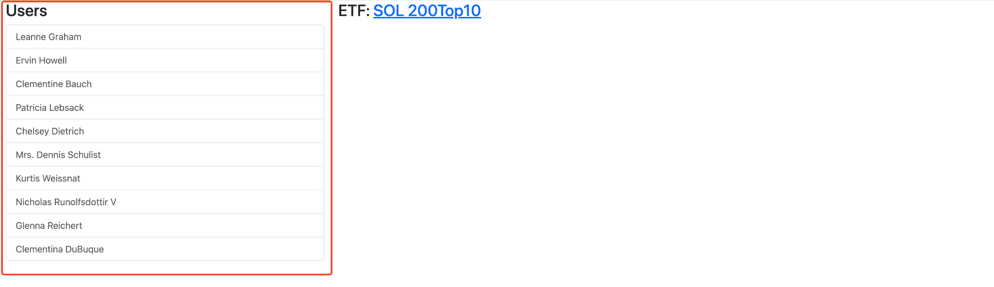  2.2.1. StockApp 데이터 통신하여 Rendering하기 (15점)  작업 Component: src/components/StockApp.jsx  [과제 내용]  - /data/comapny.json 에 요청을 보내어 회사이름과 종목코드를 받아오고 해당 내용을 Rendering하시오. (렌더링 스타일 형식은 자유이며 채점에 들어가지 않습니다. <단 “회사이름”과 “종목코드”는 반드시 구분하여 렌더링 하세요.> 예시에서는 Bootstrap List 사용. )  - 컴포넌트가 마운트 되었을 때 단 한 번만 API가 호출되도록 작성하여 주세요.  - 결과는 아래 [결과 예시] 확인  [결과 예시]  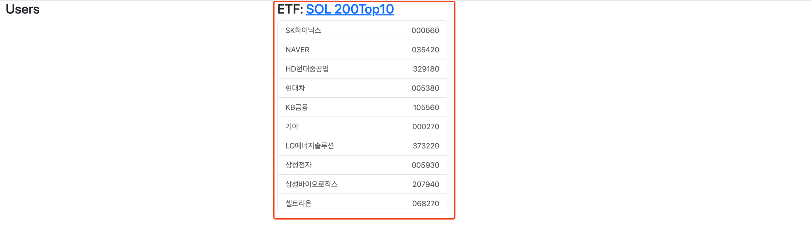  2.2.2. StockApp 부트스트랩 활용 Table UI Rendering 하기 (15점)  작업 Component: src/components/StockApp.jsx  - react-bootstrap table Component:  https://react-bootstrap.netlify.app/docs/components/table  [과제 내용]  - react-bootstrap table을 사용하여 다음 <그림1>에 해당하는 UI를 완성하시오. 부트스트랩 Table Component에 다음 속성에 해당하는 props만 true로 설정하시고 나머지 스타일링은 자유입니다.  <true로 설정할 props>  - striped  - bordered  - hover  [결과 예시]  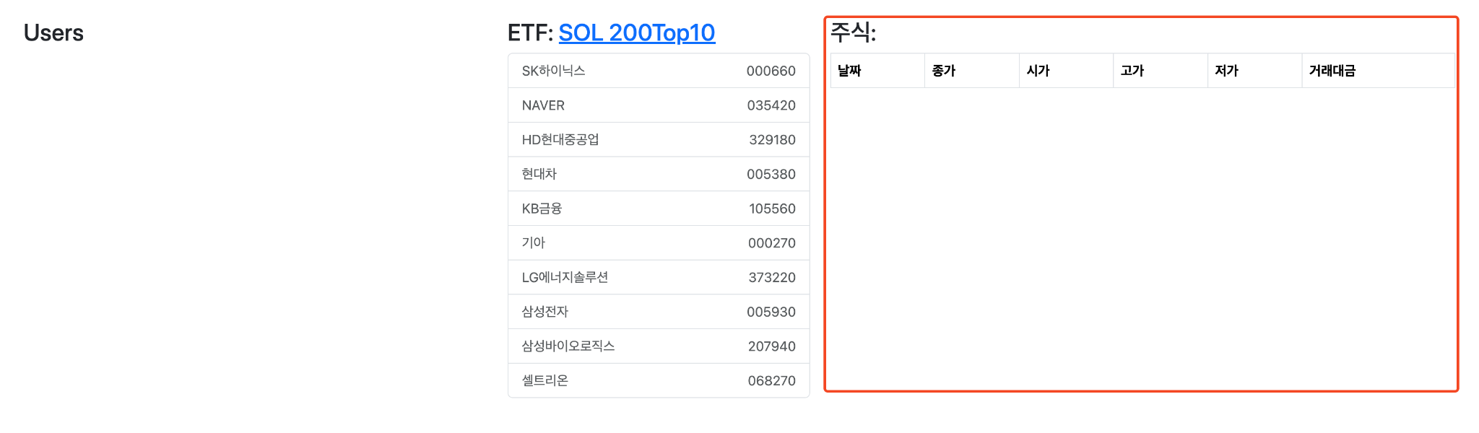  2.2.3. StockApp State를 활용 및 동적인 UI 응용 (10점)  [파일 설명]  - /data/stock.json: 종목코드를 key로 하고, 일일 주식 시세 데이터 배열을 value로 하는 객체  [과제 내용]  - /data/stock.json 에 요청을 보내어 종목코드별 일일 주식 시세 데이터를 받아와서 state에 setState 하세요.  - 2.1.1에서 작성한 리스트에서 종목을 클릭할 경우 우측에 시세 데이터 렌더링  - 시세 데이터 렌더링시 현재 선택된 주식 이름을 표시하여 주세요. (결과 예시에서 우상단 “주식:NAVER”)  - 만약 선택된 주식이 없을 경우엔, 평가하지 않습니다.  - 아래 테이블에 주식 시세 데이터를 모두 렌더링 하세요.  - 데이터에서 “change”의 값이 “FALL” 이면 종가의 색상을 “blue”로, “RISE”이면 종가의 색상을 “red”로 해주세요.  - “change”의 값이“EVEN”인 경우 색상은 고려하지 않습니다. (어떤 색상도 가능)  - 결과는 아래 [결과 예시] 확인  [결과 예시]  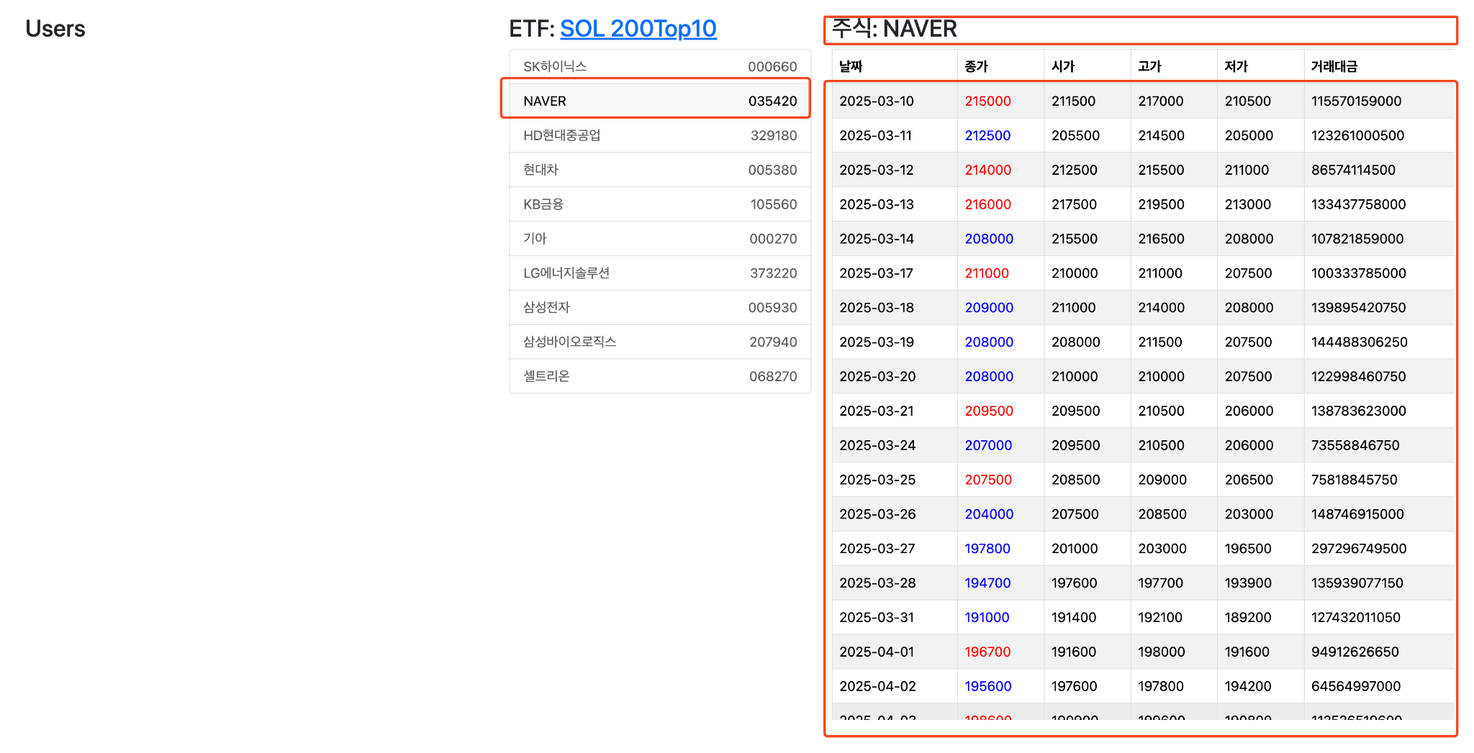  -----------------------------------------------------------------------------------------------------------------------  다시 한 번 강조  [과제 제출시 주의사항]  - 첨부파일을 다운받고 작업하십시요.  - 다운받고 homework디렉토리 내에 각 디렉토리 (homework-react, homework-node)로 이동후 npm install 명령어를 입력하시면 관련 패키지가 설치 됩니다.  - 패키지 설치는 자유롭게 하셔도 되지만, 제출시에는 node_modules 디렉토리는 모두 제거하여 주십시요.  - 과제 제출시 homework 디렉토리(가장 상위 디렉토리)의 이름을 제출자 이름으로 변경 후 압축하여 제출바랍니다. ( (예시. <신윤수/homework-react, 신윤수/homework-node>)

